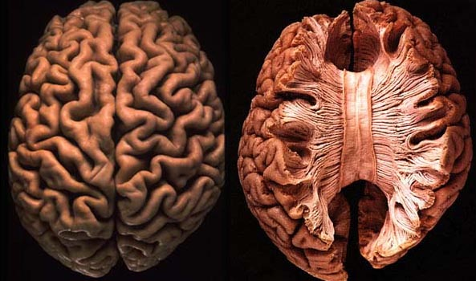**מבנה המח**

כאשר מתבוננים במח ניתן להתרשם בעיקר

משני חצאי כדור

(המיספרות. המי=חצי, ספירה =כדור),

להם שטח פנים מפותל שנראה כמשטח של בליטות

ושקעים. שתי ההמיספרות מחוברות בינהן ברצועה רחבה. צבע המח אפור ורדרד מצידו החיצוני, וצהבהב מצידו הפנימי. המח רך ומוגן בגולגולת הנישאת על צווארנו. בין המח לחלקי הגוף השונים קיים קשר באמצעות עצבים.

כאשר מפרידים בין שני חצאי הכדור נגלים חלקי מח נוספים, שכן המח מורכב למעשה מכמה מבנים המשולבים יחד.

שלושת המבנים העיקריים של המח הם: גזע המח הנמצא באזור העורף ומחובר לחוט השדרה. המוחון שנמצא מעט מעליו ומעל המח הגדול. שני אזורים חשובים הנמצאים במח הגדול הם ההיפוקמפוס (האחראי בעיקר על למידה וזכרון) כל חלקי המח קשורים זה לזה .

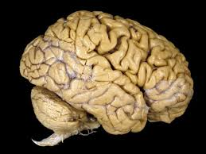

מוחון

גזע המח

המח הגדול

ענה על השאלות הבאות:

1. כמה המיספרות במח?
2. כיצד מחוברות ההמיספרות בינהן?
3. מהו צבע המח?
4. באמצעות מה קשור המח לאיברים בגופנו?
5. האם המח הינו יחידה אחת בעלת מבנה אחיד?
6. מה הם שלושת המבנים העיקריים של המח?
7. לאיזה תפקוד עיקרי קשור ההיפוקמפוס?
8. 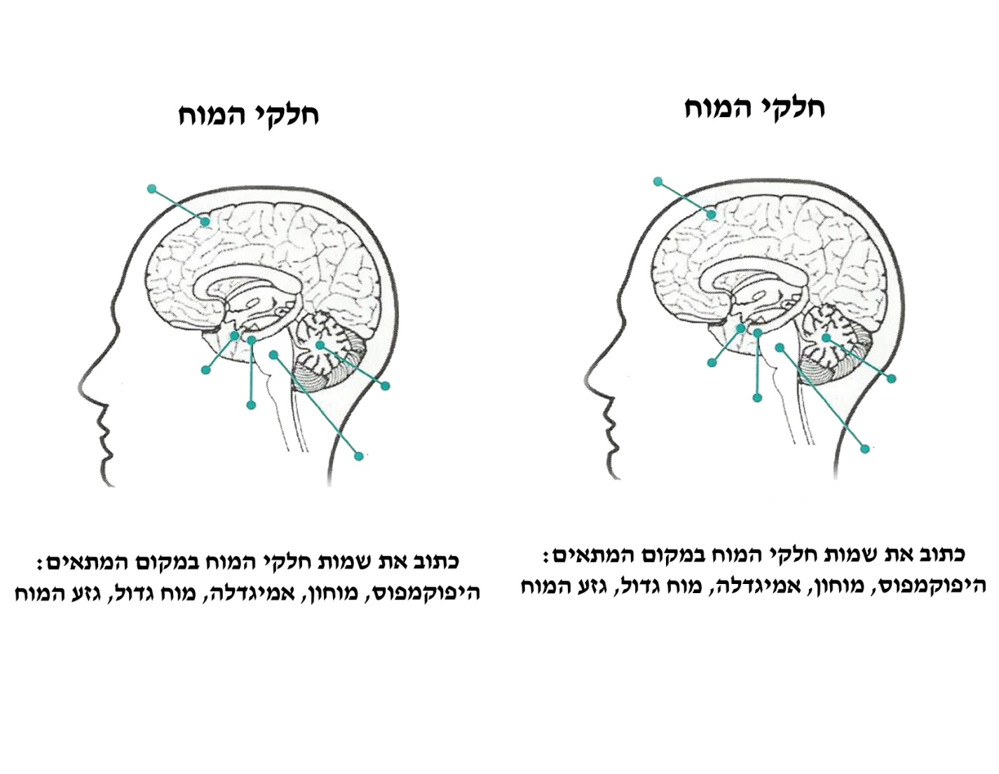רשום את שמות חלקי המח העיקריים במקום המתאים: שים לב למיקום של ההיפוקמפוס.

אמיגדלה

היפוקמפוס

*סכם בקצרה במחברת על מבנה המח.

היפוקמפוס

גודל המח משתנה במהלך חיינו. רוב השינוי מתבצע בשנה הראשונה לחיינו. גדילת המח קשורה לאותם גורמים הקשורים לגדילת הגוף- תורשה, תזונה ובריאות כללית תקינה. לאחר השנה הראשונה המח ממשיך לגדול בקצב איטי יותר. בגיל 18 מגיע המח למשקלו המירבי כ-1400 גרם. בגיל 50 מתחילה ירידה במשקל המח.

נמצא שלבני אדם יש מח גדול יחסית לגופו. לגורילה, שגדולה מהאדם, יש מח שהוא כרבע מגודל מוחו של אדם ממוצע. קיימים יונקים כגון הדולפין מכרסמים ודגים להם יחס גבוה יותר בין מוחם לגופם, יחסית למח האנושי.

לא קיים בין גודל המח לבין יכולתו השכלית. האימון והידע באים לידי ביטוי באופן אחר במח אך לא בגודלו.  
כאשר המח קטן או גדול מהנורמה יכול דבר זה להעיד על ליקויים גופניים או נפשיים.

אחד ממאפייני המח הוא ריבוי הקיפולים שעל שטח פניו. שטח זה נקרא קליפת המח. לקיפולים משמעות ביולוגית רבה בכך שהם מגדילים את שטח הפנים של המח ובכך מאפשרים הכנסה של יותר מידע באותו מקום.

קליפת המח התפתחה רק ביונקים. גודל המח והמורכבות של קליפת המח הם שמייחדים את מח האדם ממח של יונקים אחרים.

אם היינו משטחים את קליפת המח היינו מקבלים שטח של כ-4 דפי כתיבה בעוד שמוחו של הקוף היה תופס דף אחד.

המח רך ולכן הגוף מספק מספר אמצעי הגנה על המח:

1. נוזל. הנוזל מקיף את המח ומגן עליו כמו חלמון בתוך חלבון.
2. קרום המח. מהווה קרום לנוזל ומשמש כמסננת למעבר חומרים במח.
3. גולגולת. מעטפת של עצם המשמשת כקופסא קשיחה המגנה על המח בפנים.

רשום נכון/לא נכון ליד כל משפט. במידה והמשפט אינו נכון, תקן אותו.

1. המח הוא האיבר האחראי על תפקודנו הגופני והנפשי.
2. המח מתפתח במהלך כל השנים עד גיל 50, בעיקר מגיל 18.
3. המח רך ומוגן ע"י 3 מנגנונים: נוזל, גולגולת ועצמות.
4. חלקי המח השונים אינם קשורים זה לזה אך מקיימים קשר עם הגוף.
5. לאדם מח קטן יחסית לגופו.
6. שטח הפנים החיצוני של המח נקרא קליפת המח.
7. התפתחות המח לטווח הנמצא בנורמה אינה חיונית לתפקוד תקין כל עוד קיימים בו כל האיברים.
8. אנו יכולים לראות את האימון והידע שצברנו במהלך השנים במבנה המח.
9. יכולת שכלית ונפשית לא נקבעת ע"י גודל המח (בהנחה והוא נמצא בטווח הנורמלי).